Opdracht 5 – Mijn IT reis

The Joy of Creating Future IT

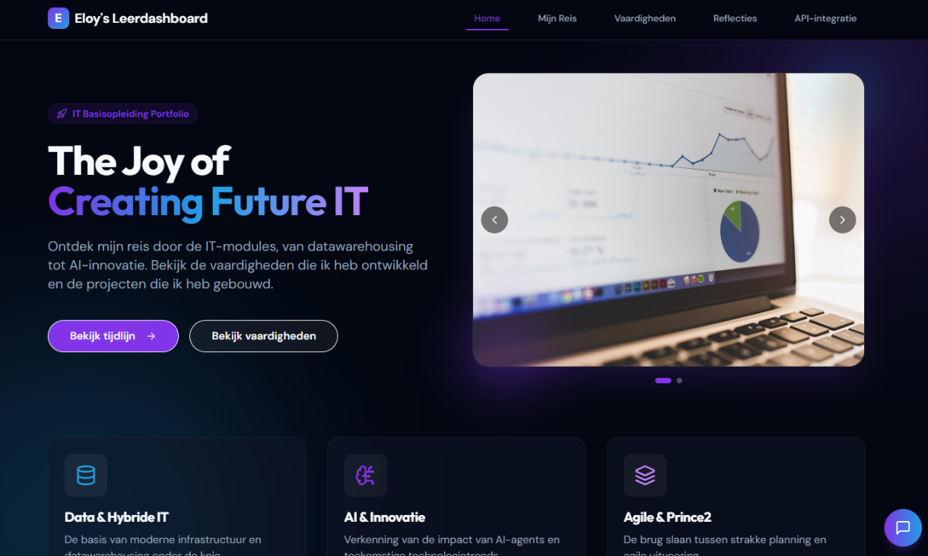
Eloy’s Leerdashboard, gecreëerd met Replit

Bekijk hier!

Naam: Eloy Hoofs
Datum: 29-01-2026
Organisatie: Gemeente Heerlen
Afdeling: Informatiemanagement (IM)
Inhoudsopgave
1. Aanleiding en startpunt 3
2. Mijn leerreis 3
3. Eyeopeners 3
4. Wat was voor mij het meest waardevol? 4
5. Vooruitkijken en reflectie op mijn intake 4
6. Vorm van presenteren 5

1. Aanleiding en startpunt
Aan het begin van deze IT Basisopleiding heb ik bewust stilgestaan bij mijn eigen startpunt. Ik werk als technisch projectleider binnen de overheid en ben via interesse en werkervaring in de ICT-wereld terechtgekomen, zonder een formele ICT-opleiding. In mijn werk merkte ik dat ik regelmatig te maken heb met technische termen, architecturen en keuzes, terwijl ik soms de basiskennis miste om hier echt inhoudelijk op door te vragen.
Mijn belangrijkste leerdoelen waren het opdoen van basiskennis van ICT-concepten, het sterker worden als gesprekspartner voor leveranciers en partners, het beter kunnen inschatten van complexiteit en doorlooptijd van werkzaamheden en het verbeteren van de overdracht naar functioneel beheer. Met deze opleiding hoopte ik meer grip te krijgen op mijn rol als technisch projectleider.

2. Mijn leerreis
De opleiding heb ik ervaren als een brede en verkennende reis door het ICT-landschap. Het was geen opleiding die je opleidt tot specialist, maar juist een handreiking om te begrijpen wat er allemaal bestaat en hoe onderdelen samenhangen. Dat vond ik prettig, omdat het goed aansluit bij mijn rol.
De stof was soms herkenbaar, soms nieuw en soms bevestigend. Vooral het tempo en de variatie in onderwerpen zorgden ervoor dat ik continu werd geprikkeld om verder te denken en zelf door te zoeken. Ik ben me er tijdens de opleiding steeds meer van bewust geworden dat mijn kennisniveau misschien niet volledig is, maar wél ruim voldoende om de juiste vragen te stellen.

3. Eyeopeners
Een belangrijke eyeopener voor mij was het werken met en nadenken over AI, en in het bijzonder het concept van agents (ik heb veel gehad aan WITT-E). AI is niet alleen een hulpmiddel, maar kan functioneren als een digitale collega of sparringpartner. Dit heeft mijn kijk op hoe ik in de toekomst kan werken en leren sterk veranderd. Zowel privé alsook voor het werk kan het voor creatieve oplossingen zorgen.
Daarnaast werd ik opnieuw geconfronteerd met het verschil tussen theorie en praktijk, bijvoorbeeld bij Prince2 Agile. De korte opfrissing omtrent projectmethodiek, en dan met name het verschil tussen PRINCE2 (waterval) en Agile (iteratief) is mij bij gebleven. Binnen onze organisatie houden we namelijk vast aan Agile projectmethodiek. Het is me echter duidelijk geworden dat, zeker bij aanbestedingen die helemaal vastgelegd zijn in een groot pakket van eisen en wensen waartegen aanbieders een vaste prijs indienen, niet echt sprake is hiervan. Er wordt wel continu getest en voortgebouwd, maar het budget ligt (grotendeels) vast en de tijdsperiode vaak ook. Dat maakt echte wendbaarheid lastig. Wel gebruiken we veel elementen zoals stand-ups, iteratief verbeteren et cetera.
Tot slot waren de praktijkvoorbeelden van andere deelnemers mooi om te zien. Zowel binnen de overheid als daarbuiten zijn zaken herkenbaar of soms juist niet. Het was bevestigend om te zien dat wij als afdeling en organisatie al veel zaken goed doen en dat mijn eigen manier van werken hier goed bij aansluit. Kortom: op het gebied van IT werk ik op een niveau dat past bij de groei van de organisatie.

4. Wat was voor mij het meest waardevol?
Het meest waardevolle dat ik uit deze opleiding haal, is dat ik een betere gesprekspartner ben geworden. Ik begrijp technische termen beter, laat me minder snel overdonderen door vakjargon en durf gerichter door te vragen. Dat geeft rust en vertrouwen in gesprekken met leveranciers, beheerders en technische specialisten.
Daarnaast heb ik veel plezier gehaald uit het out-of-the-box denken en het creëren. Zoals de app om de Spotify API te gebruiken, of het coderen met Python en het in groep bedenken en verkopen van een nieuwe 6G-oplossing. Het werken aan deze reflectie en het bijbehorende dashboard gaf mij ‘the joy of creating’ en liet zien waar mijn energie ligt: het verbinden van techniek, organisatie en mensen.
Ook de herkenning en bevestiging dat ik – en onze organisatie – goed bezig zijn, heeft mij gesterkt in mijn rol.

5. Vooruitkijken en reflectie op mijn intake
Terugkijkend op mijn intakeformulier zie ik dat mijn leerdoelen grotendeels zijn ingevuld, maar niet op de manier die ik vooraf misschien had verwacht. Mijn ontwikkeling zit niet zozeer in het weten van meer technische details, maar in het beter kunnen navigeren binnen het ICT-landschap.
Ik wil mij verder ontwikkelen door slim gebruik te maken van hulpmiddelen zoals AI, door gericht te blijven leren waar dat nodig is en door mijn rol als bruggenbouwer tussen techniek en organisatie verder te versterken. Mijn groei zit niet in alles weten, maar in weten waar mijn kennis ophoudt – en hoe ik daar effectief mee omga.
Een concrete uitdaging binnen projecten is het uitfaseren van oude applicaties wanneer een nieuwe wordt geïmplementeerd. Een project op zich, maar vaak achterwege gelaten omdat onduidelijk is wat met de oude data moet gebeuren, er geen prioriteit aan wordt gegeven en dus ook geen budget of tijd. Het is geen technisch restpunt, maar een complex samenspel van architectuur, informatiebeheer, besluitvorming en communicatie. Juist in dit spanningsveld komt mijn rol als technisch projectleider tot zijn recht. Een focus op stakeholdermanagement lijkt me hierbij een goed idee.

6. Vorm van presenteren
Als vorm voor mijn reflectie heb ik gekozen voor een interactief dashboard, waarin mijn leerreis visueel wordt weergegeven. Door middel van een tijdlijn worden de modules overlopen met belangrijkste leerpunten. In het tabblad ‘Vaardigheden’ staan de competenties waarin een groei is te zien en bij ‘Reflecties’ staan enkele belangrijke gedachtes samengevat. Als leuke bonus is er een API-integratie van Chuck Norris grappen die kunnen worden opgehaald. Ook heeft de app een chatbot die (in het Nederlands) vragen over mijn leerreis kan beantwoorden. Ik zat nog te denken aan een Kahoot, maar heb dat vanwege de tijdsdruk maar achterwege gelaten…
Het dashboard gebruik ik als ondersteuning bij mijn presentatie aan de groep. Het dashboard is te bekijken via:
https://ai-learning-journey--eloyhoofs1.replit.app/

